**Напоминаем в Курской области введен особый противопожарный режим**

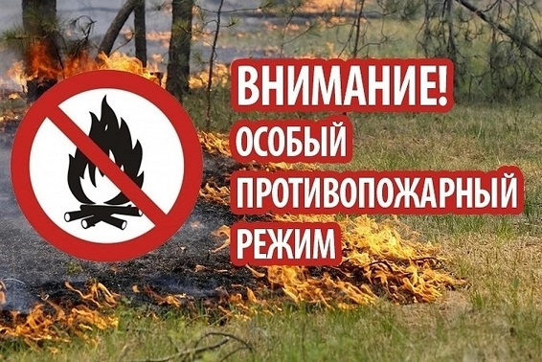

Отдел надзорной деятельности по г.Железногорску и Железногорскому району напоминает гостям и жителям города и района о действии на территории Курской области особого противопожарного режима.

Напоминаем, что с 14 июля 2021 года запрещено разводить костры, сжигать мусор, сухую траву и бытовые отходы в лесах, сельскохозяйственных угодьях, на территориях садоводческих, дачных некоммерческих объединений, а также на территориях, прилегающих к жилым домам, иным постройкам. Запрещено использовать открытой огонь, разводить костры на землях населенных пунктов, сельскохозяйственного назначения и землях запаса. Кроме того, запрещено готовить пищу на мангалах и открытом огне на территориях, граничащих с лесами.

В условиях особого противопожарного периода, нарушителям режима грозят штрафы: гражданам в размере от 2 000 до 4 000 рублей; должностным лицам от 15 000 до 30 000 рублей; юридическим лицам — от 200 000 до 400 000 рублей; для лиц осуществляющих предпринимательскую деятельность без образования юридического лица – от 30 000 до 40 000.

Если Вы стали участником или свидетелем трагедии, для вызова пожарных и спасателей звоните по телефону - 01, мобильная связь - 101.